Дополнительная общеразвивающая программа
«ГЕЙМДЕВ-КЛУБ: СОЗДАЁМ ИГРЫ НА PYTHON»

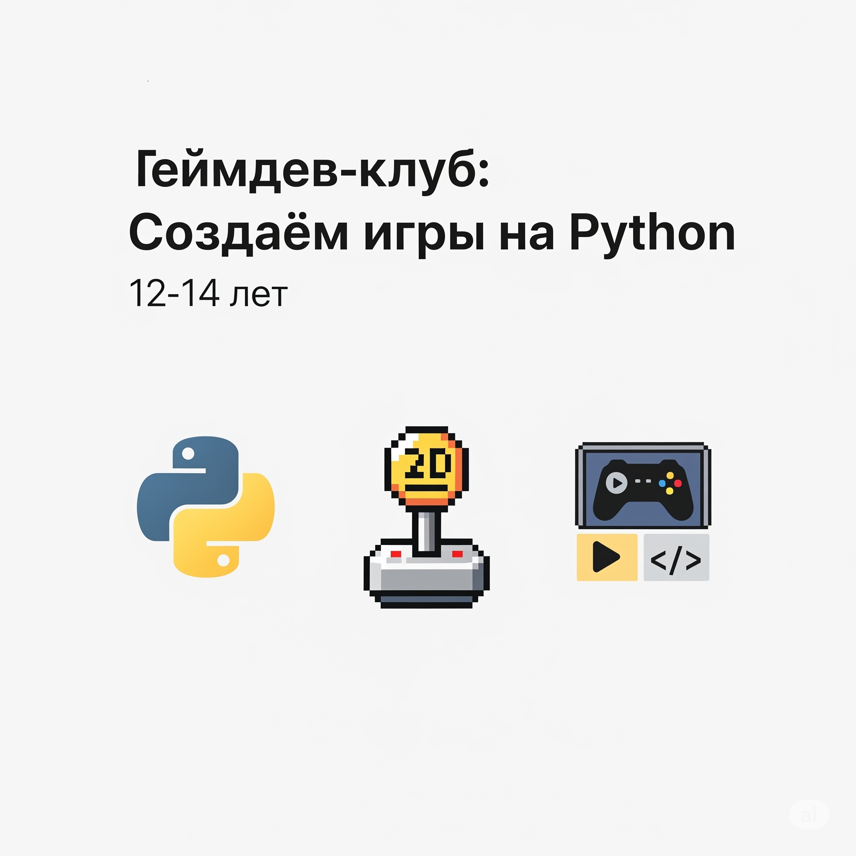 | - Педагог дополнительного образования:  Дингес Даниэль  - Направленность: Техническая  - Уровень: базовый  - Продолжительность обучения: 1 год  - Форма обучения: Очная  - Особые условия для поступления: нет  - Сроки начала обучения: 15.09.2025  - Расписание занятий:  - суббота - 10:50-12:30 (2 ч.),  воскресенье - 10:50-12:30 (2 ч.)  - Возраст обучающихся: 12-14 лет (6-8 класс)  - Количество обучающихся для поступления: 15  - Количество групп: 1  - Участники программы: учащиеся г. Перми  - Место проведения занятий:  614000, г. Пермь, ул. Пушкина, 76 «Муравейник»

АННОТАЦИЯ К ОБРАЗОВАТЕЛЬНОЙ ПРОГРАММЕ

Дополнительная общеобразовательная программа «Геймдев-клуб: Создаём игры на Python» (далее – Программа) носит техническую направленность и предназначена для развития навыков программирования и геймдизайна у детей 9-11 лет.
Цель программы – Развитие технических способностей детей через создание собственных 2D-игр.
Образовательные задачи: обучить основам Python, ознакомить с основами геймдизайна.
Воспитательные задачи:
- Воспитывать доброжелательность и чувство товарищества в работе над общими проектами;
- Воспитывать чувство ответственности за свою работу и финальный продукт.
Развивающие задачи:
- Развитие алгоритмического мышления и навыков проектирования программ;
- Визуализация игровой логики и интерфейса до написания кода;
- Планирование этапов работы над игрой (от идеи до реализации);
- Публичная защита и презентация своей игры.
Планируемые результаты. После освоения программы «Геймдев-клуб: Создаём игры на Python» обучающийся должен:
- Знать базовый синтаксис языка Python;
- Знать основы 2D-графики и геймдизайна;
- Писать код на языке Python для создания 2D-игр;
- Уметь работать с библиотеками Turtle Graphics и Pygame.
Финальный проект: Собственная 2D-игра на Python, которую можно запустить на компьютере.
Актуальность программы обусловлена возрастающим интересом детей к компьютерным играм и необходимостью развития навыков программирования и творческого проектирования.
Новизна заключается в использовании современных подходов к обучению, таких как проектная деятельность (создание собственной игры) и применение актуальных инструментов разработки.

УЧЕБНЫЙ ПЛАН

Наименование раздела | Всего, час. | в т.ч. |  | Форма контроля
 |  | Теория | Практика
Введение в образовательную программу | 2 | 1 | 1 | Беседа, тестирование
Введение в Python | 14 | 6 | 8 | Практическая работа
Алгоритмы и проектирование: функции, циклы, условия | 20 | 8 | 12 | Семинар, решение задач
Основы 2D-графики и геймдизайна | 14 | 6 | 8 | Семинар, разработка концепции
Графика для начинающих: библиотека Turtle Graphics | 16 | 4 | 12 | Практическая работа, семинар
Разработка игр с Pygame | 24 | 8 | 16 | Семинар, защита мини-проекта
Pygame: звук и физика | 12 | 4 | 8 | Практическая работа
Финальный проект: разработка 2D-игры | 34 | 4 | 30 | Защита проекта
Итого | 136 | 41 | 95

